Бонусная система Фарма 16
(1089085 от дек-2023)
правила накопления такие:
1) обычные карты: ЛС/БАДы -1%, остальные все товары 1.5%
2) VIP карты: на ЖВ - бонус 3%, на остальной весь товар -10%
3) по списанию - чек оплатить можно 100% бонусами
4) cделали по номеру телефона, но без СМС уведомлений

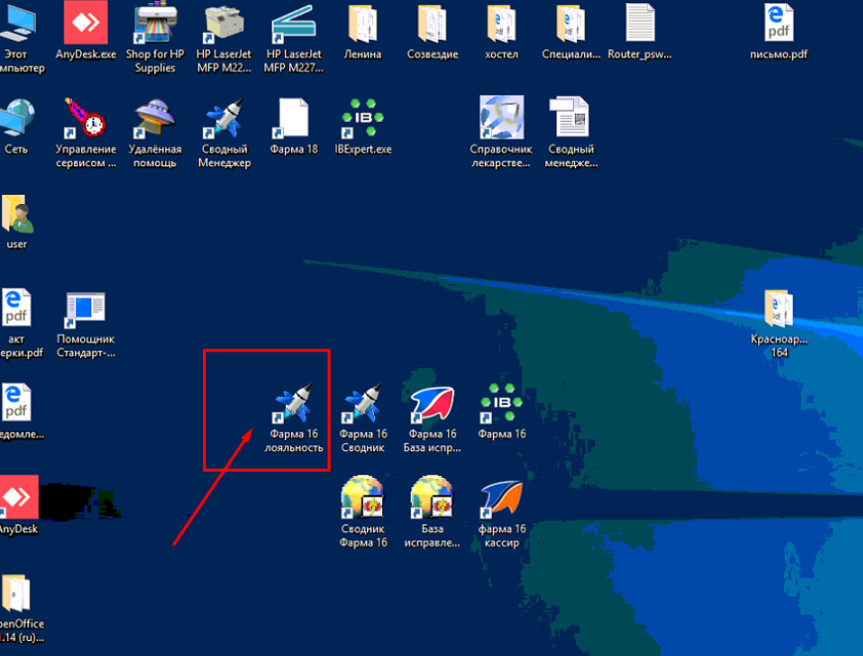
Смотрит на серверную базу localhost:G:\Standart-N\base_g\ZTRADE_G.FDB
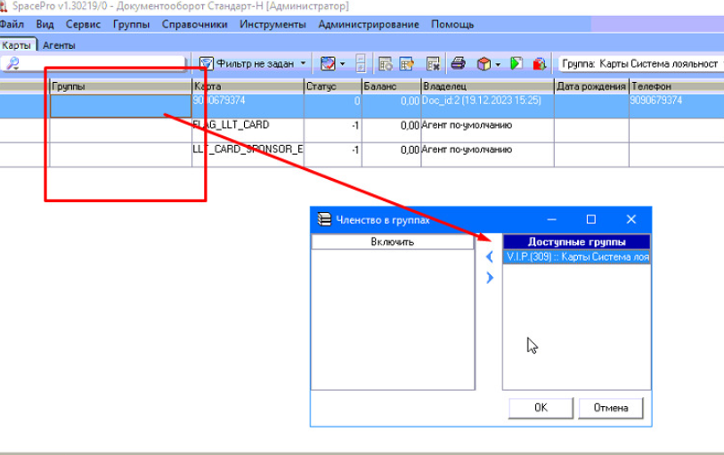

Тут для VIP можно поставить группу и посмотреть по телефонам какие были изменения баланса и текущий баланс.
Перед отбитием чека окно для ввода номера телефона
